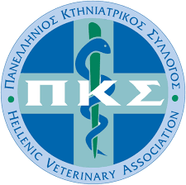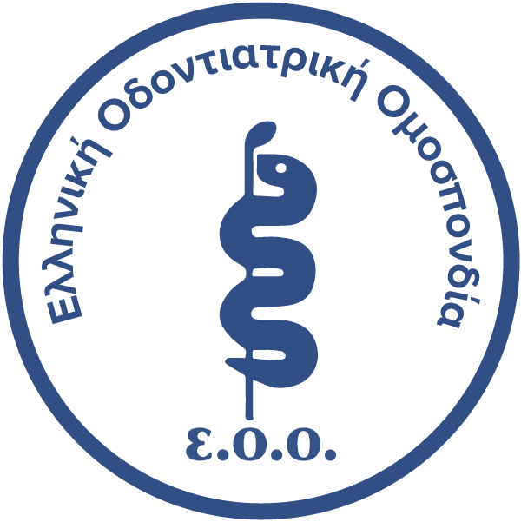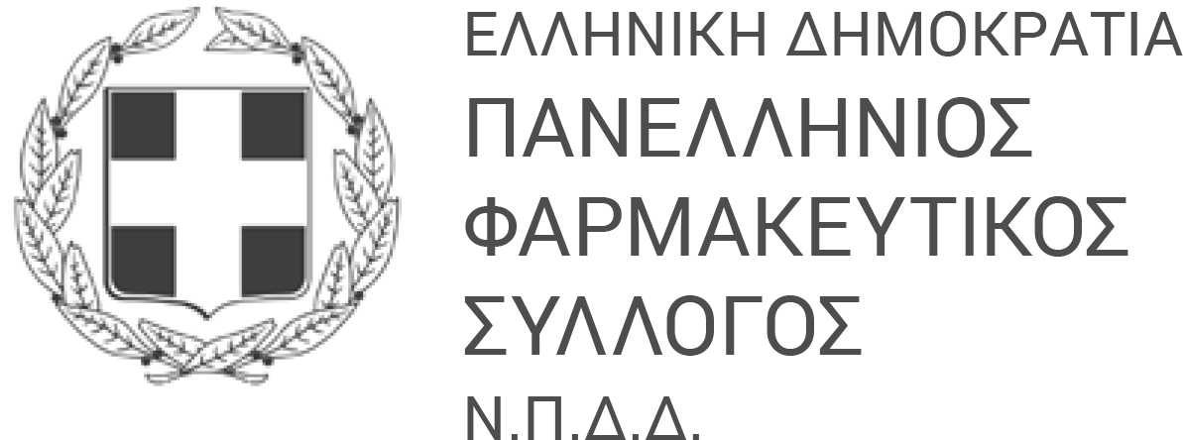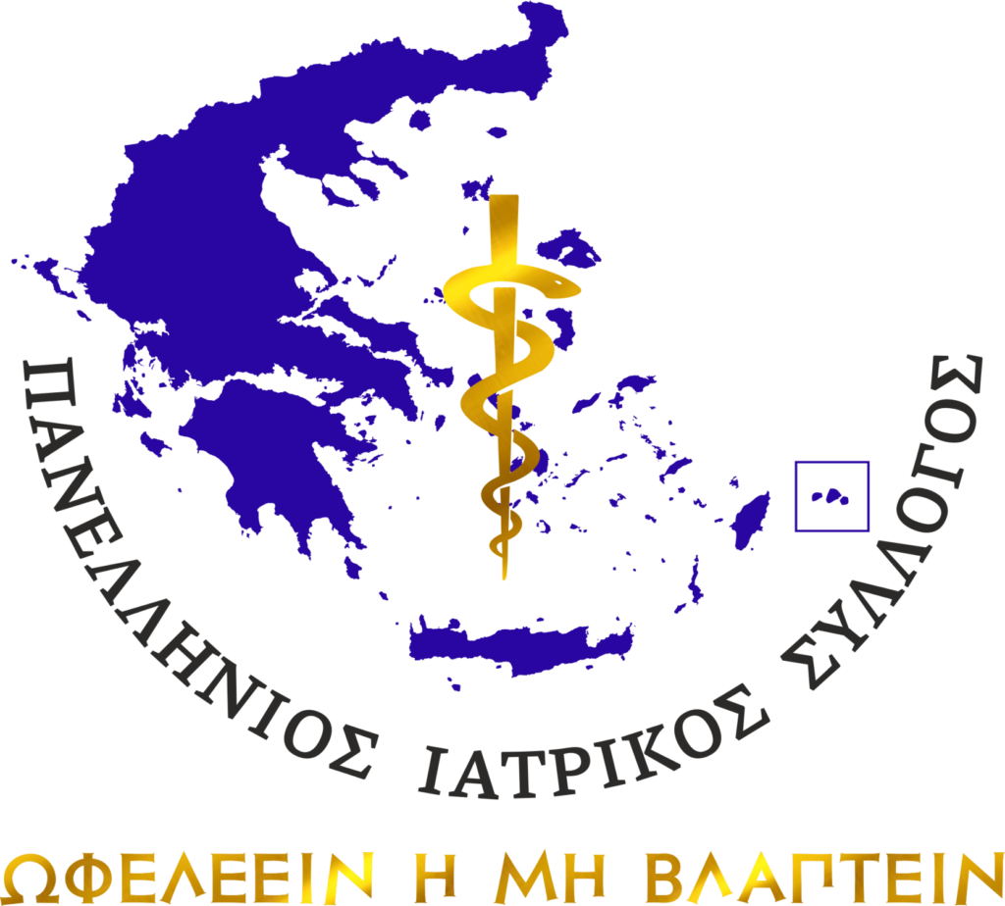

**ΚΟΙΝΟ ΔΕΛΤΙΟ ΤΥΠΟΥ**

**ΣΥΝΑΝΤΗΣΗ ΥΓΕΙΟΝΟΜΙΚΩΝ ΣΥΛΛΟΓΩΝ ΜΕ ΤΟΝ ΥΠΟΥΡΓΟ ΕΡΓΑΣΙΑΣ ΚΑΙ ΚΟΙΝΩΝΙΚΗΣ ΑΣΦΑΛΙΣΗΣ**

Συνάντηση εργασίας με τον Υπουργό Εργασίας και Κοινωνικής Ασφάλισης κ. Αδωνι Γεωργιάδη και με τον Υφυπουργό Εργασίας και Κοινωνικής Ασφάλισης κ. Παναγιώτη Τσακλόγλου πραγματοποίησαν οι Πρόεδροι των Υγειονομικών Συλλόγων της χώρας με βασικό θέμα **την εξίσωση των συντάξεων των υγειονομικών με αυτές των υπόλοιπων επιστημόνων.**

Κοινός τόπος ήταν πως η σύνταξη των υγειονομικών σήμερα **υπολείπεται** σημαντικά αυτής των λοιπών επιστημόνων καθώς ο νομοθέτης του ν. 4387/2016 αγνόησε την αναληφθείσα υποχρέωση της Πολιτείας για την αναπλήρωση των κοινωνικών πόρων του τ. ΤΣΑΥ – ενός εύρωστου και υγιούς Ταμείου που ποτέ δεν ενισχύθηκε ούτε επιδοτήθηκε από τον Κρατικό Προϋπολογισμό.

Στο πλαίσιο αυτό ο **κ. Αθανάσιος Εξαδάκτυλος**, Πρόεδρος του Πανελλήνιου Ιατρικού Συλλόγου έκανε την ακόλουθη δήλωση: *Η εμπιστοσύνη στη πολιτεία είναι ακρογωνιαίος λίθος της ασφαλιστικής πίστης.* ***Προσδοκούμε ανάταξη της διαταραχής που προήλθε με την κατάργηση του κοινωνικού πόρου για τους υγειονομικούς από το 1998 έως το 2016 και οδηγεί σε συντάξεις πενίας.*** *Είναι γνωστό ότι η αξιοπιστία δύσκολα εμπεδώνεται και εύκολα χάνεται. Και μπροστά στην εύκολη ολίσθηση βρισκόμαστε σε ότι αφορά τα επαγγελματικά ταμεία για τα οποία οι προτεινόμενες ρυθμίσεις θα εξασφαλίσουν το άδοξο τέλος τους .*

Παράλληλα ο **κ. Αθανάσιος Δεβλιώτης**, Πρόεδρος της Ελληνικής Οδοντιατρικής Ομοσπονδίας υπογράμμισε τα εξής:

***Πιστεύω ό,τι ο Υπουργός κατανόησε το δίκαιο του αιτήματός μας που αφορά στο ελάχιστο την εξίσωση των συντάξεων των υγειονομικών με αυτές των λοιπών επιστημόνων.*** *Είμαι αισιόδοξος αλλά δεν πρόκειται να εφησυχαστούμε. Δεν το επιτρέπει η συνείδησή μας και ο σεβασμός απέναντι στους συνταξιούχους συναδέρφους μας που δημιούργησαν ένα εύρωστο ασφαλιστικό ταμείο με τις δικές του αποκλειστικά εισφορές. Αποκατάσταση της αδικίας εδώ και τώρα.* ***Ως ΕΟΟ έχουμε μάθει να αγωνιζόμαστε με πίστη, όπως το κάναμε με την προς ψήφιση αύξηση του επιδόματος μητρότητας για τις αυτοαπασχολούμενες.***

Η Πρόεδρος του Πανελλήνιου Κτηνιατρικού Συλλόγου, **κα Αθηνά Τραχήλη**, τόνισε τα εξής:

*Οι συντάξεις των υγειονομικών είναι ιδιαίτερα χαμηλές και σε καμία περίπτωση δεν ανταποκρίνονται στις ασφαλιστικές εισφορές που πληρώνουμε.* ***Αξίζει να σημειωθεί ότι αρκετοί κτηνίατροι που υποβάλουν τώρα τις αιτήσεις συνταξιοδότησης επιλέγουν να λαμβάνουν μέρος της σύνταξης και ταυτόχρονα, να συνεχίζουν να εργάζονται ακριβώς επειδή γνωρίζουν καλά ότι η σύνταξη που πρόκειται να πάρουν δεν αρκεί για να ζήσουν.***

*Επιπλέον, η αιφνιδιαστική κατάργηση του κλάδου των μονοσυνταξιούχων, οδήγησε στη ζημία ανθρώπων που πλήρωναν ακόμα υψηλότερες εισφορές. Η προσπάθεια είναι κοινή για το σύνολο του κλάδου των υγειονομικών. Είναι απαραίτητη η πολιτική λύση του προβλήματος.*

Ο Πρόεδρος του Πανελλήνιου Φαρμακευτικού Συλλόγου **κ. Απόστολος Βαλτάς** υπογράμμισε πως ***πρόκειται για ένα μεγάλο πρόβλημα που δεν επιδέχεται αναβολής γιατί επηρεάζει την ποιότητα ζωής των ασφαλισμένων υγειονομικών που συνταξιοδοτούνται οι οποίοι έχουν μοχθήσει για την υγεία των συνάνθρωπων μας.*** *Ο νόμος Κατρούγκαλου ισοπέδωσε τις συντάξεις των υγειονομικών και μάλιστα δυσανάλογα με αυτά που συνεισέφεραν από δημιουργίας του ΕΦΚΑ κατακρημνίζοντας τις συντάξεις στα 800 ευρώ, και καταργώντας τη μονοσύνταξη ως ποσοστό από τη σύνταξη σε ποσοστό 40-45% (χωρίς τη δυνατότητα αναπλήρωσης). Θα πρέπει άμεσα η Κυβέρνηση να επιλύσει το τεράστιο πρόβλημα των υγειονομικών καθόσον η συνταξιοδοτική αδικία που έχει δημιουργηθεί πρέπει να αποκατασταθεί*

